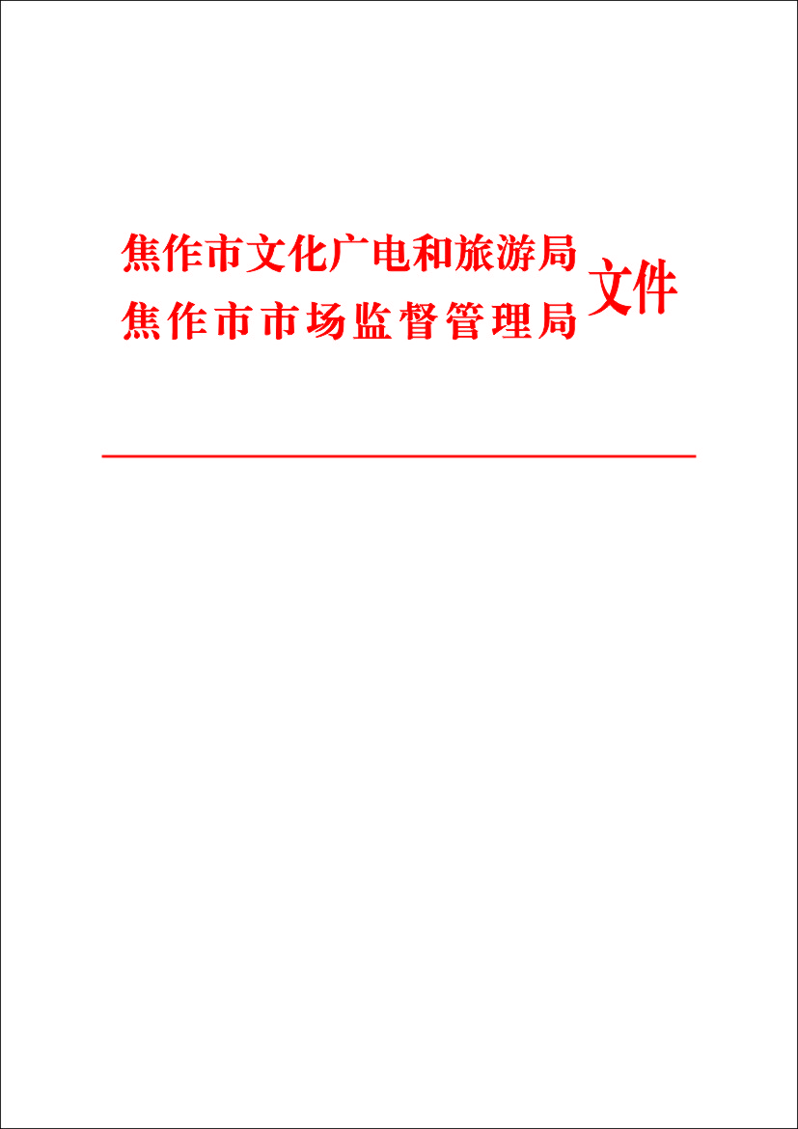

焦文广旅〔2022〕79号

关于联合印发焦作市艺术品经营单位
“双随机、一公开”部门联合监管实施方案的通 知

各县（市）区文化广电和旅游局、市场监督管理局：
根据《焦作市人民政府关于在市场监管领域全面推行部门联合“双随机、一公开”监管的实施意见》（焦政〔2020〕3号）的要求，焦作市文化广电和旅游局、焦作市市场监督管理局联合制定了《焦作市艺术品经营单位“双随机、一公开”部门联合监管实施方案》，现印发给你们，请认真贯彻执行。

附件：焦作市艺术品经营单位“双随机、一公开”部门联合监管实施方案

焦作市文化广电和旅游局 焦作市市场监督管理局

2022年6月28日

焦作市艺术品经营单位
“双随机、一公开”部门联合监管实施方案

为认真贯彻落实《焦作市人民政府关于在市场监管领域全面推行部门联合“双随机、一公开”监管的实施意见》（焦政〔2020〕3号）的精神，全面落实部门监管责任，完善协同监管机制，督促落实企业主体责任，营造健康有序、规范发展的文化市场环境，决定开展艺术品经营单位“双随机”定向联合抽查，现制定本方案如下：
一、目标要求
按照“依法监管、公正高效、公开透明”原则，通过开展部门联合“双随机、一公开”监管，切实做到转变监管理念，创新监管方式，规范监管行为，合力构建健康有序的行业发展环境，全面促进全市文化和旅游市场有序稳健发展。
二、基本原则
（一）依法监管。严格执行相关法律、法规和部门规章，坚持“法无授权不可为”、“法定职责必须为”，尊重市场主体“法无禁止即可为”，规范执法行为，落实监管责任。
（二）严明高效。坚持公正文明执法，对不同类型的监管对象分别采取适当的随机抽查方法，注重公平，兼顾效率，减轻市场主体负担，优化市场环境。
（三）公开透明。实行阳光执法，公开执法机构的职责，抽查事项、程序和结果，强化社会监督，做到确职限权，保障市场主体权利平等、机会平等、规则平等。
三、抽查时间
2022年4月20日至2022年12月31日。
四、抽查对象、比例及方式
1、焦作市已登记注册、处于存续状态的艺术品经营单位，抽查比例5%。
2、通过国家企业信用信息公示系统（河南），从建立的“两库”（检查对象名录库和执法检查人员名录库）中随机抽取执法检查对象和执法检查人员。
五、抽查部门及内容
（一）市文化广电和旅游局
抽查内容：
- 经营含有禁止内容的艺术品。
- 不能证明经营的艺术品的合法来源。
- 法律法规规章规定的其他事项。
（二）市场监督管理局
抽查内容：
1、登记事项检查。
2、公示信息检查。
六、名单抽取及派发
通过国家企业信用信息公示系统（河南），从建立的“两库”（检查对象名录库和执法检查人员名录库）中随机抽取执法检查对象和执法检查人员。
七、抽查组织实施
（一）任务分工
1、市文化广电和旅游局负责沟通、协调、组织全市艺术品经营单位跨部门“双随机、一公开”联合抽查工作。
2、随机抽取的执法人员无法独立完成专业抽查事项的，由执法检查人员所在单位选派专业人员协助指导完成检查工作。
（二）检查方式
1、抽查部门按照抽查内容可以采取书面检查、实地核查、网络监测等方式，被检查对象实施现场检查一般釆取信息比对、实地核查等方式进行。
2、对艺术品经营单位进行实地核查时，检查人员不少于2人，并应当出示执法证件，检查人员应当填写联合检查记录表，并由被检查对象法定代表人（主要负责人）签字盖章确认;被检查对象拒绝签字的应当在联合检查记录表上如实记录。
3、对艺术品经营单位实施联合抽查时，加强部门协调配合，一次性完成抽查任务。
（三）抽查结果公示
执法检查人员要自完成跨部门“双随机、一公开”联合抽查工作后5个工作日内，将抽查结果录入“国家企业信用信息公示系统(河南)”，抽查结果由系统完成数据交换自动归集到市场主体名下，通过“国家企业信用信息公示系统(河南)”向社会公示。
八、工作要求
- 提高思想认识。部门联合“双随机、一公开”监管是完善市场监管领域治理体系、提升治理能力的重大决策部署，有关部门要进一步提高思想认识，提高政治站位，加强组织领导，周密组织实施，确保工作实效。
- 强化部门协作。有关部门要密切协同，细化责任分工，科学调配力量，强化工作保障。要坚持问题导向，科学确定联合抽查事项，实现“进一次门、查多项事”。
- 及时报送情况。有关部门要结合工作进展情况，及时对口上报专项简报信息，突出工作亮点，梳理存在问题，报告工作进展。

焦作市文化广电和旅游局办公室 2022年6月28日印发

